

# **Tecnicatura Universitaria en Programación (TUP)**

# Metodología de la investigación

## Historia y Evolución de la Programación

**Docentes:**

Lupani, Maria Cecilia

Palermo, Lorena

Spini, Natalia

**Alumnos:**

Chaves, Enzo Julian Leonel – Leg. 27993

Olguin, Alejo – Leg. 28106

Tola, Lucas – Leg. 27901

Acosta, Ramon Agustín – Leg. 28959

Scollo, Sebastián Ezequiel – Leg. 27942

Santiago Jorge Aguirre – Leg. 26910

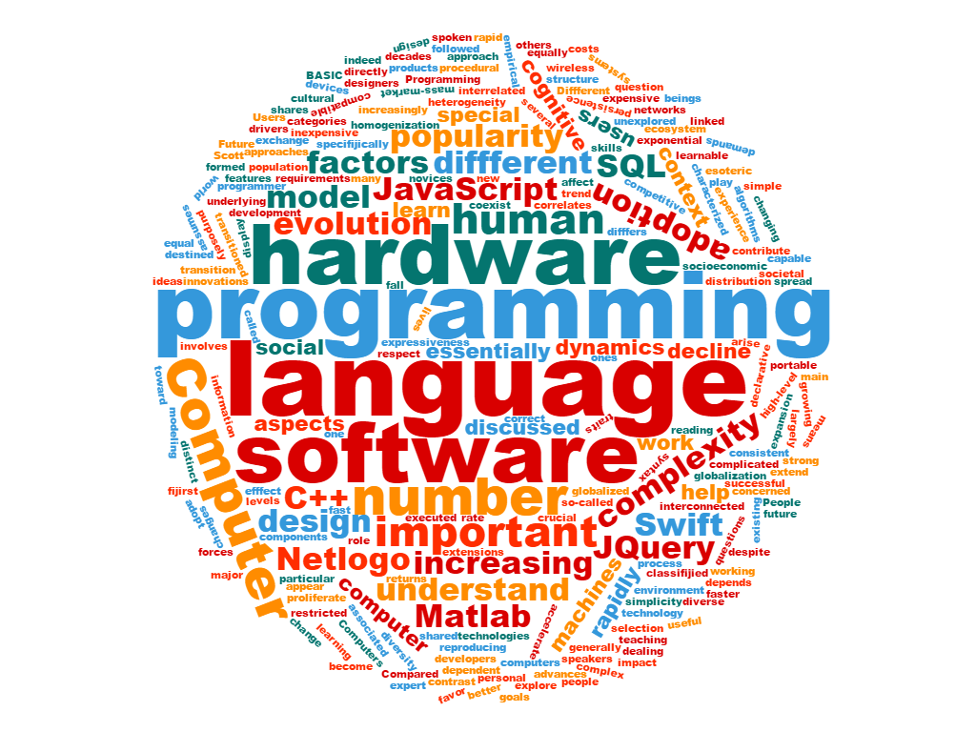

**ABSTRACT**En lo que a informática y computación se refiere, la programación desempeña un papel fundamental y en constante transformación. En este informe, nos adentraremos en la increíble historia y evolución de la programación, explorando los momentos clave, personas destacadas y visionarias que con sus innovaciones han dado forma a esta disciplina tan fundamental en la sociedad digital de hoy en día.

***INDICE***

**Abstract**………………………………………………………………………………………………………………..….**3** Introducción…………………………………………………………………………………………………………...**3** Objetivo**…………………………………………………………………………………………………………….…3** Conclusión**…………………………………………………………………………………………………………...3**